Результаты экзамена по русскому языку в форме ОГЭ-9
03.06.2016

В ОГЭ по русскому языку 03.06.2016 приняли участие 178 девятиклассников. Средний тестовый балл составил 27,67 (на пробном экзамене был 25) при максимальном 39 и минимальном проходном в 15 баллов. Средняя отметка 3,85 (на пробном 3,51). В районе 46 «пятерок», 73«четверки», 45 «троек» и 14 «двоек» (на пробном экзамене – 21). Из 14 получивших «двойки» пятеро пересдали экзамен и получили положительные отметки. Остальным возможность предоставится 12 сентября.
В целом результаты свидетельствуют о высокой эффективности работы педагогов по подготовке девятиклассников к экзамену.
Перевод в школьную отметку проводился согласно шкале ФИПИ:
0-14 б. – «2»
15-24 б. – «3»
25-33 б. – «4» (не менее 4 б. по критериям ГК1-ГК4)
34-39 б. – «5» (не менее 6 б. по критериям ГК1-ГК4)

Таблица 1.
Результаты ОГЭ по русскому языку по школам
№п/п | Наименование ОУ | Кол-во участ-ников | «2» | «3» | «4» | «5» | Средний тестовый балл | Средняя отметка
1. | Белогорская СОШ | 22 | - | 2 / 9% | 12 / 55% | 8 / 36 % | 31,50 | 4,27
2. | Макаракская ООШ | 4 | - | - | 3 / 75% | 1 / 25% | 30,75 | 4,25
3. | Тисульская СОШ №1 | 95 | 5 / 5% | 26 / 27% | 37/39,5% | 27 /28,5% | 28,22 | 3,91
4. | Комсомольская СОШ | 26 | 2 / 8% | 6 / 23% | 12 465 | 6 / 23% | 27,31 | 3,85
5. | Тамбарская ООШ | 9 | - | 4 / 44,5% | 4 / 44,5% | 1 / 11% | 26,89 | 3,67
6. | Старо-Берикульская ООШ | 5 | - | 3 / 60% | 1 / 20% | 1 / 20% | 29,60 | 3,60
7. | Куликовская ООШ | 9 | 3 / 33,5% | 2 / 22% | 3 / 33,5% | 1 / 11% | 20,56 | 3,22
8. | Урюпинская СОШ | 3 | 2 / 67% | - | - | 1 / 33% | 19,33 | 3,00
9. | Барандатская СОШ | 5 | 2 / 40% | 2 / 40% | 1 / 20% | - | 17,20 | 2,80
По району |  | 178 | 14 /  8% | 45 /  25% | 73 /  41% | 46  / 26% | 27,67 | 3,85

Лучший результат в Белогорской СОШ: 22 участника, 8 «пятерок», 12 «четверок», 2 «тройки», «двоек» нет, средний тестовый балл 31,5, средняя отметка 4,27. Выше среднего районного (3,85) результат в Макаракской ООШ (4,25) и Тисульской СОШ №1 (3,91).
Почти во всех школах есть «пятерки»: в Белогорске 36%, в Полуторнике 33%, в Тисуле – 28,5; в Макараке – 25%, в Берикуле 20%, в Тамбаре и Куликовке по 11%. Нет «двоек» в Макараке, Тамбаре и Берикуле.

Учащиеся, набравшие максимальное количество баллов (39 баллов)

№ п/п | ФИО | Школа | Учитель
1. | Елизарьева Мария Владимировна | МАОУ Тисульская СОШ №1, 9А | Худжина Г.А.
2. | Гурских Валерия Сергеевна | МАОУ Тисульская СОШ №1, 9А | Сапа А.В.
3. | Безносова Полина Александровна | МБОУ Комсомольская СОШ | Долгополова Г.П.

Анализ результатов по заданиям
Задание 1. Изложение
Максимальный балл за изложение – 7.
Кол-во баллов за изложение | 0 | 1 | 2 | 3 | 4 | 5 | 6 | 7 | Всего:
Кол-во учеников | 4 | 0 | 3 | 7 | 16 | 29 | 54 | 65 | 178
% выполнения | 2%/  1% | 0%/  6,5% | 2%/  6,5% | 4%/  12% | 9%/  13% | 16%/  13% | 30%/  23% | 37%/  25% | 100%

Большинство девятиклассников справились с изложением. Лишь у четверых не получилось совсем (2%, на пробном 1%), у четверых же (2%) – всего на 1-2 балла (на пробном у 13%). 65 учеников набрали за изложение максимальный балл – 7 (37%, на пробном 25%).

Критерии оценивания  Баллы | ИК1  (Содержание изложения) | ИК2  (Сжатие исходного текста) | ИК3  (Смысловая цельность, речевая связность и последовательность изложения)
0 | 5 (3%; 6%) | 4 (2%; 7%) | 11 (6%; 22%)
1 | 33 (18,5%; 1,6%) | 12 (7%; 19%) | 73 (41%; 26,6%)
2 | 140 (78,5%; 62,7%) | 65 (36,5%; 34%) | 94 (53%; 43,7%)
3 |  | 97 (54,5%; 40%)

5 учеников (3%, на пробном 6%) не смогли сформулировать микротемы и адекватно передать содержание текста, четверо (2%, на пробном 7%) – не сумели правильно применить приёмы сжатия текста, 11 (6%, на пробном 22%) – последовательно и связно оформить собственное высказывание. Положительная динамика есть. Однако нужно обратить внимание на то, что выпускники допускают ошибки в разделении главной и второстепенной информации, не всегда могут правильно сократить текст и логически правильно его изложить, соблюдая абзацное членение. На эти проблемы нужно обратить внимание при работе не только в 9-ом, но и в 5-8 классах.

Задания 2-14. Тест
Максимальный балл за тест – 13.
Номер задания | 2 | 3 | 4 | 5 | 6 | 7 | 8 | 9 | 10 | 11 | 12 | 13 | 14
Количество допустивших ошибки | 58 | 61 | 54 | 24 | 70 | 36 | 66 | 100 | 72 | 66 | 116 | 64 | 61
% допустивших ошибки | 32,5% | 34% | 30% | 13,5% | 39% | 20% | 37% | 56% | 40,5% | 37% | 65% | 36% | 34%
% выполнения | 67,5%/  97,5  % | 66%/  66  % | 70%/  73,5  % | 86,5%/  65  % | 61%/  89  % | 80%/  61,5  % | 63%/  43  % | 44%/  53  % | 59,5%/  57,5  % | 63%/  46  % | 35%/  37  % | 64%/  53  % | 66%/  76  %
Лучше всего девятиклассники справились с заданием 5 (правописание суффиксов) - 86,5%. Тренировка не прошла даром – на пробном экзамене эта тема «западала». Лучше стали подбирать синтаксические синонимы (задание 7 – 80%), а вот процент выполнения задания 6 (лексические синонимы) уменьшился почти на треть. Также снизился процент выполнения задания 2 (анализ текста) с 97 до 67. 66% экзаменующихся умеют различать виды сложных предложений (задание 14), 70% умеют классифицировать орфограммы в приставках (задание 4).
Процент выполнения задания 3 (средства выразительности) не изменился. Повысился процент выполнения заданий 8 и 11 (грамматические основы предложений и их количество).
Хуже всего ученики выполнили пунктуационный анализ сложносочинённых и сложноподчинённых предложений (задание 12 – 35% выполнения); различали обособленные члены предложения (задание 9) – 44.
Прошу обратить внимание на данные выводы и использовать их при планировании повторения и при подготовке к экзаменам в новом учебном году.

Задание 15. Сочинение-рассуждение
Максимальный балл за сочинение – 9.
Кол-во баллов за сочинение | 0 | 1 | 2 | 3 | 4 | 5 | 6 | 7 | 8 | 9
Кол-во учеников | 6 | 2 | 6 | 5 | 15 | 10 | 9 | 13 | 37 | 69 | Всего:  178
% выполнения | 3%/  12% | 1%/  2,5% | 3%/  2% | 3%/  3% | 8%/  6% | 5,5%/  7% | 5%/  14% | 7%/  11% | 21%/  16,5% | 39%/  26% | 100%

6 девятиклассников (это 3%) не справились с сочинением и получили за это задание 0 баллов. 69 учеников - максимальный балл (39%). Неплохой результат 8 баллов у 37 учеников (21%).
Критерии оценивания  Баллы | СК1  (15.1 Наличие обоснованного ответа.  15.2 Понимание смысла фрагмента текста.  15.3 Толкование значения слова) | СК2  (Наличие примеров-аргументов) | СК3  (Смысловая цельность, речевая связность и последовательность изложения) | СК4  (Композиционная стройность)
0 | 23 (13%; 19%) | 17 (9,5%; 16%) | 13 (7%; 17%) | 11 (6%; 21%)
1 | 52 (28,5%; 38%) | 26 (14,5%; 15%) | 46 (23%; 26%) | 32 (18%; 18%)
2 | 103 (58,5%; 44%) | 44 (25%; 25%) | 119 (69%; 58%) | 135 (76%; 61%)
3 |  | 91 (51%; 44%)
Не смогли сформулировать тезис сочинения-рассуждения 13% девятиклассников, не справились с аргументацией 9,5%. 13-ти процентам учеников не удалось связно изложить свои рассуждения, шести процентам - композиционно стройно его оформить.
К сожалению, мы не можем отследить, с какими вариантами 15-го задания дети работали на экзамене: или сочинение-рассуждение на лингвистическую тему (задание 15.1), или по фрагменту текста (15.2), или создание текста, аргументирующего определенное нравственно-этическое понятие (15.3). Поэтому при подготовке к экзамену в новом учебном году ориентируемся на свой опыт, интересы учащихся, а кому этого недостаточно – на его величество случай.

Результаты репетиционного экзамена по русскому языку в форме ЕГЭ-11
23.01.2016
В экзамене в форме ЕГЭ приняли участие 54 обучающихся.
Средний первичный балл 43,43.
Средний тестовый балл 71,63, что на 0,77 ниже прошлогоднего показателя (72,4 в 2015 г.), на 1,93 выше среднего областного показателя (69,7; 68,1 в 2015 г.), на 3,83 балла выше общероссийского показателя (67,8; 65,8 в 2015 г.).

Проходной балл 16 (соответствует 36 баллам по 100-балльной шкале). Все одиннадцатиклассники перешли порог.

Количество заданий – 25: 1-24 тест (33 балла) + 25 сочинение (24 балла)
Максимальный первичный балл – 57
Проходной балл – 16 первичных (36 по 100-балльной шкале)
Экзаменационная работа состоит из двух частей: первая тестовая – 33 максимальных балла, вторая сочинение – 24 балла.
Количество участников по школам, средние первичный и тестовый баллы
выполнения заданий ЕГЭ по русскому языку

№ п/п | Образовательное учреждение | Кол-во выполн. работу | Мин.  балл | Макс.  балл | 70-79 баллов | 80-89 баллов | 90-100 баллов | Средний первичный балл | Средний тестовый балл
1. | Тисульская СОШ №1 | 30 | 29 | 88 | 14/47%  (4/11%  (9/23%) | 6/20%  (8/21%  (5/13%) | 0  (7/18%; 3/8%; 8 /15%;) | 43,9  (43,8) | 72,07  (74,3; 68,7)
2. | Белогорская СОШ | 14 | 55 | 93 | 6/43%  (3/33%; 1/ 14%) | 3/21%  (1/ 11%; 1/ 14%) | 1/7%  (1/ 11%; 1/ 14%) | 45,29  (42,2) | 74,93  (70,6; 70,6)
3. | Комсомольская СОШ | 8 | 45 | 78 | 5/63  (0; %(1/ 17%) | 0  (0; 1/ 17%) | 0  (1/ 14%; 3/ 50%) | 40,88  (38,7) | 67,63  (65,9; 84,7)
4. | Барандатская СОШ | 2 | 57 | 59 | 0  (0; 1/33%) | 0 | 0 | 33,5  (35,0) | 58  (60,0; 59,0)
ИТОГО:  (в сравн. с 2015, 2014 гг.) |  | 54  (55; 60) | 29  (49; 44) | 93  (100; 95) | 25/46%  (7 /13%; 12/20%) | 9/17%  (9/ 16%; 8/13%) | 1/2%  (9/ 16%; 7 /13%) | 43,43  (42,8) | 71,63  (72,4; 69,5)
область – 69,7(68,1; 66,47)
РФ – (67,8; 65,8)
Данные таблицы свидетельствуют об изменении общей тенденции повышения среднего тестового балла в общеобразовательных учреждениях района: средний тестовый балл повысился только в Белогорской и Комсомольской СОШ, а в целом по району понизился на 0,77 балла по сравнению с прошлым годом.
Средний первичный балл сравнивается только с 2015 г. (при максимальном в 55 баллов, а не 64, как в 2014 и предыдущие годы).

10 одиннадцатиклассников (18 в 2015 г., в 2014 и 2013 гг. – по 15) за выполнение заданий ЕГЭ по русскому языку получили 80 и более баллов. 1 (9) экзаменующийся набрал 90 и более баллов (2%, в прошлом году 16%). К сведению: в области 26,6% получили от 80 до 99 баллов, 67 выпускников получили 100 баллов.
Таблица 2
Обучающиеся, получившие лучшие по району результаты ЕГЭ по русскому языку
N п/п | ФИО обучающегося | Наименование ОУ | ФИО педагога | Тестовый балл
1. | Косарев Роман Егорович | Белогорская СОШ | Воробьева Е.В. | 93 б.
2. | Обознева Дарья Евгеньевна | Тисульская СОШ №1 | Великих Е.В. | 88 б.
3. | Мамитько Денис Александрович | Тисульская СОШ №1 | Великих Е.В. | 86 б.
4. | Галицкий Евгений Борисович | Тисульская СОШ №1 | Великих Е.В. | 83 б.
5. | Пичугина Ксения Александровна | Тисульская СОШ №1 | Великих Е.В. | 83 б.
6. | Лукьянова Юлия Владимировна | Тисульская СОШ №1 | Великих Е.В. | 81 б.
7. | Арбузов Захар Владимирович | Тисульская СОШ №1 | Великих Е.В. | 81 б.

Результаты выполнения заданий первой части экзаменационной работы
Средний процент выполнения заданий тестовой части ЕГЭ остается стабильным. Улучшились результаты выполнения заданий 1, 4, 5, 8, 19, 22 и 23 («Информационная обработка письменных текстов различных стилей и жанров», «Орфоэпические нормы (постановка ударения)», «Лексические нормы (употребление слова в соответствии с точным лексическим значением и требованием лексической сочетаемости)», «Правописание корней», «Знаки препинания в сложном предложении с разными видами связи», «Лексическое значение слова. Синонимы. Антонимы. Омонимы. Фразеологические обороты. Группы слов по происхождению и употреблению», «Средства связи предложений в тексте»); но понизился процент выполнения заданий 2, 14, 16, 21 («Средства связи предложений в тексте», «Правописание-Н- и-НН- в различных частях речи», «Знаки препинания в предложениях с обособленными членами (определениями, обстоятельствами, приложениями, дополнениями)», «Функционально-смысловые типы речи»).
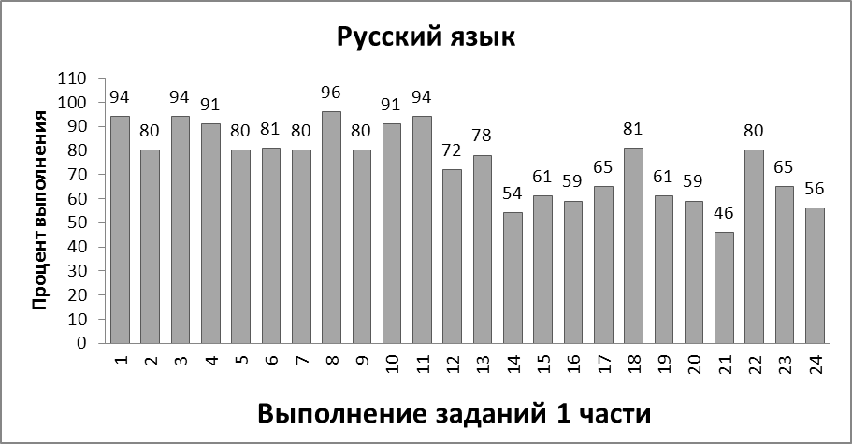

Лучше всего учащиеся справились с выполнением заданий 8 («Правописание корней»), 1 («Информационная обработка письменных текстов различных стилей и жанров»), 3 («Лексическое значение слова») и 11 («Правописание личных окончаний глаголов и суффиксов причастий») – выше 90 %. Хуже всего – с заданием 21 («Функционально-смысловые типы речи»).
Достаточно трудными являются задания 14 («Правописание-Н- и-НН- в различных частях речи»), 24 («Речь. Языковые средства выразительности») – средний процент выполнения 54 и 56. Задание 24 – это бывшее задание В8. Без ошибок с заданиями первой части справились 9 выпускников (в прошлом году только один). По одной ошибке допустили 21 выпускник (в прошлом году четверо).
Как видно из диаграмм, наибольшее количество ошибок допущено 11-классниками в заданиях 21, 14, 16 и 20.

Номер задания | Проверяемые элементы содержания
21 | Функционально-смысловые типы речи
14 | Правописание-Н- и-НН- в различных частях речи
16 | Знаки препинания в предложениях с обособленными членами (определениями, обстоятельствами, приложениями, дополнениями)
20 | Текст как речевое произведение. Смысловая и композиционная целостность текста

Результаты выполнения задания 25
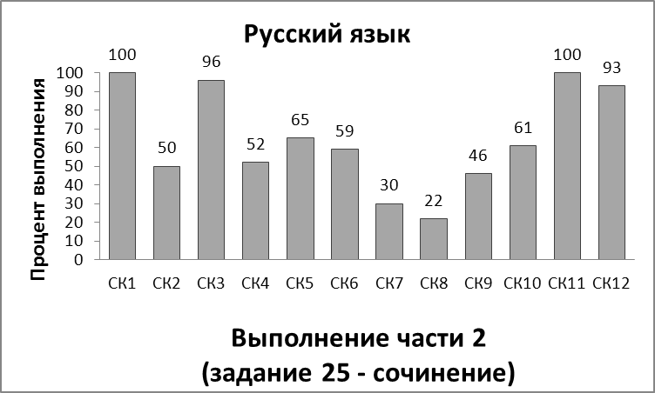
Смогли верно сформулировать одну из проблем, поднимаемых автором анализируемого текста, 100% учащихся (в 2015 г. тоже 100%, в 2014 г. 97%). Качественно прокомментировали сформулированную проблему (на 3 балла) – 50% (в 2015 г. 65%, в 2014 г. 58%). Позицию автора могут определять 96% выпускников (как и в прошлом году). Аргументировать собственную позицию – 96% (в 2015 г. 92%, в 2014 г. 88%), используя при этом два аргумента, один из которых демонстрирует знание литературы, – 52% (в 2015 г. 45%, в 2014 г. 42%).
При высказывании собственной позиции 39 % экзаменуемых допускают речевые (в 2015 г. 42%, в 2014 г. 32%) и 54% - грамматические ошибки (38% в 2015 г., 45% в 2014 г.). Впервые все обучающиеся овладели умением комментировать предложенный текст, то есть смогли раскрыть актуальность выбранной проблемы, ее значимость для автора, определить место выбранной проблемы среди других проблем текста, выделить наиболее важные моменты рассуждения (правда, на 3 балла – только 50%). В 4 работах (это 7% - 5% в 2015 г., 7% в 2014 г.) комментарий оценен нулем баллов.
В целом работы учащихся отличаются смысловой цельностью, логичностью, связностью. В них просматривается коммуникативный замысел. Доля работ, в которых учащиеся показали умение последовательно излагать материал, удачно связывать части работы, сохранять их соразмерность (критерий СК5) - 65% (в 2015 г. 82%, в 2014 г. 98%).
Богатство словаря и использование разнообразных грамматических форм (критерий СК6) оценено в 59% (на 2 балла), ни один выпускник не получил 0 баллов.
Практическая грамотность школьников: средний процент качества по критериям СК7 – СК10 40% (в 2015 г. 48%, в 2014 г. 45%).

В районе лишь два выпускника получили максимальный балл 23 за сочинение (в 2015 г. – 3, в 2014 г. – 7).
Все выпускники 2015 года приступили к выполнению части С1, ни одно сочинение не было оценено 0 баллов.

